Управление образования администрации муниципального
образования «Няндомский муниципальный район»

ПРИКАЗ

от 21 октября 2015 года № 428

г. Няндома Архангельской области

О проведении муниципального этапа Всероссийской олимпиады школьников по предметам образовательного цикла

В соответствии с Порядком проведения всероссийской олимпиады школьников, утвержденным приказом Министерства образования и науки Российской Федерации от 18 ноября 2013 года № 1252, распоряжением Министерства образования и науки Архангельской области от 10.09.2015 года № 1766 «О сроках проведения муниципального этапа всероссийской олимпиады школьников»:

ПРИКАЗЫВАЮ:

1.Утвердить состав Районного оргкомитета по проведению муниципального этапа всероссийской олимпиады школьников (Приложение № 1).
2.Определить базу проведения муниципального этапа всероссийской олимпиады школьников для 7-11 классов:

№ | База проведения | Сроки | Предмет | Классы
1. | МБОУ СШ № 3 | 16 ноября 2015 года (понедельник) | Литература,  химия | 7-11  8-11
2. | МБОУ СШ № 3 | 17 ноября 2015 года (вторник) | Обществознание, физическая культура | 7-11  8-11
3. | МБОУ СШ № 3 | 18 ноября 2015 года (среда) | Экономика | 10-11
4. | МБОУ СШ № 3 | 19 ноября 2015 года (четверг) | Русский язык | 7-11
5. | МБОУ СШ № 3 | 20 ноября 2015 года (пятница) | История | 7-11
6. | МБОУ СШ № 3 | 21 ноября 2015 года (суббота) | Английский язык | 8-11
7. | МБОУ СШ № 3 | 23 ноября 2015 года (понедельник) | Информатика | 9-11
8. | МБОУ СШ № 3 | 24 ноября 2015 года (вторник) | Физика,  право | 7-11  10-11
9. | МБОУ СШ № 3 | 25 ноября 2015 года (среда) | Основы безопасности жизнедеятельности | 8-11
10. | МБОУ СШ № 3 | 26 ноября 2015 года | География | 7-11
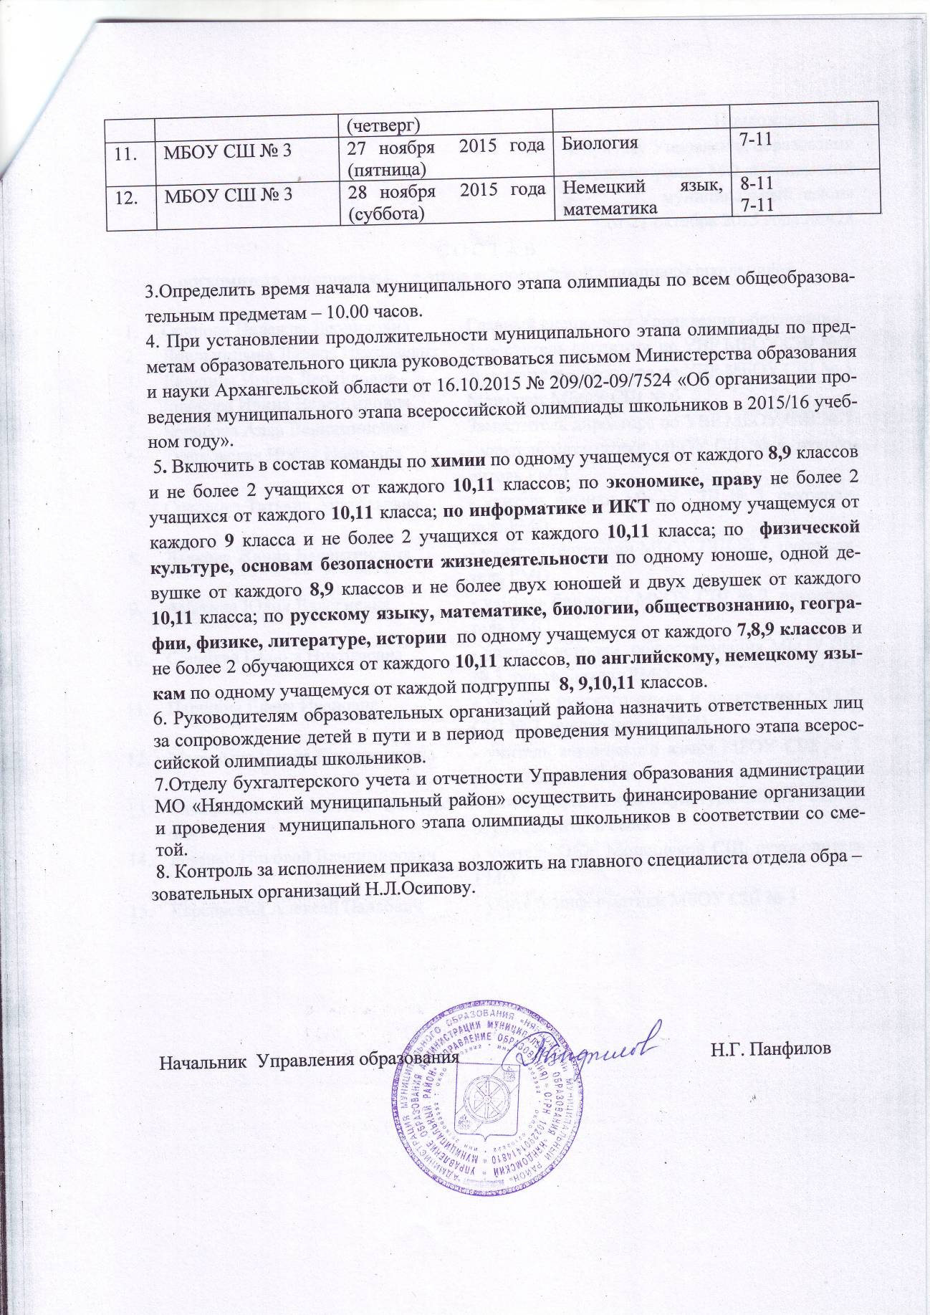

Приложение № 1
к приказу Управления образования
администрации МО «Няндомский
муниципальный район»
от 21 октября 2015 года № 428
С О С Т А В
оргкомитета муниципального этапа всероссийской олимпиады школьников

1. | Осипова Надежда Леонидовна | Главный специалист Управления образования
2. | Доильницына Лариса Николаевна | Заместитель директора по УВР МБОУ СШ № 2
3. | Лапшина Ирина Леонидовна | Заместитель директора по УВР МБОУ СШ № 3
4. | Маркова Ирина Валентиновна | Методист МБОУ СШ № 6
5. | Борисова Алла Вениаминовна | Заместитель директора по УВР МБОУ СШ № 7
6. | Тишковская Ирина Ивановна | - учитель математики МБОУ СШ № 6, руководитель РМО
7. | Соколова Татьяна Анатольевна | - учитель физики МБОУ СШ № 3, руководитель РМО
8. | Дьякова Жанна Валентиновна | - учитель географии МБОУ СШ № 7, руководитель РМО
9. | Амахина Юлия Валериевна | - учитель биологии МБОУ СШ № 2, руководитель РМО
10. | Сошнева Галина Николаевна | - учитель истории, обществознания МБОУ СШ № 3, руководитель РМО
11. | Паршина Елена Ивановна | - учитель русского языка и литературы МБОУ СШ № 7, руководитель РМО
12. | Малютина Ирина Владимировна | - учитель английского языка МБОУ СШ № 7, руководитель РМО
13. | Самородов Константин Васильевич | - учитель физической культуры МБОУ СШ № 3, руководитель РМО
14. | Ревенко Николай Владимирович | - учитель ОБЖ Мошинской СШ, руководитель РМО
15. | Карельский Алексей Павлович | - учитель информатики МБОУ СШ № 3

Согласовано:
Зав. отделом образовательных организаций О.В.Яблунина

Исполнитель:
Главный специалист отдел образовательных организаций Н.Л.Осипова

20 минут – по физической культуре (9-11 класс);
1 час 20 минут - по обществознанию (7, 8 класс), праву (9 класс), английскому языку (7-8 класс);
1 час 35 минут – по английскому языку (9-11 класс);
1 час 30 минут – по основам безопасности жизнедеятельности (8, 9, 10-11 класс), истории (7,8 класс), праву (10,11 класс), русскому языку (7,8 класс);
2 часа – по истории (9,10-11 класс);
2 часа 40 минут – по физике (7-8 класс);
2 часа 45 минут – по географии (7, 8, 9, 10, 11 класс);
2 часа 50 минут - по обществознанию (9,10,11 класс);
3 часа – по биологии (7,8,9,10,11 класс), русскому языку (9,10,11 класс), экономике (9-11 класс), литературе (7, 8 класс);
3 часа 10 минут – по немецкому языку (8, 9-11 класс);
3 часа 30 минут – по физике (9,10,11 класс);
4 часа – по математике (7,8,9,10,11 класс), химии (8, 9,10,11 класс), информатике (9-11 класс), литературе (7, 8 класс), мировой художественной культуре (9,11 класс);
4 часа 15 минут часов – по мировой художественной культуре (10 класс);
5 часов – по литературе (9,10,11 класс).
В общую продолжительность муниципального этапа олимпиады не включается время на проведение практической части по физической культуре, основам безопасности жизнедеятельности, немецкому языку, продолжительность практической части зависит от числа участников олимпиады. Практическая часть включает в себя:
Немецкий язык (8, 9,10,11 класс) – устный тур предполагает групповую работу участников с последующим представлением результата в виде ток-шоу, дискуссии. Для подготовки этого задания группам дается 50 минут.
Основы безопасности жизнедеятельности, физическая культура (9,10,11 классы) - продолжительность практической части зависит от числа участников олимпиады.

